Пояснительная записка

Детективный квест «Многоэтажка»

# Сведения о команде

1. Андрианов Вячеслав Валерьевич (GitHub: STERTAL45)
2. Сердюк Елизавета Андреевна (GitHub: liza-chon)

# Назначение

**Детективный квест «Многоэтажка»** — Вы - простой полицейский маленького города Майска. Как и любой полицейский вы приезжаете на вызовы, опрашиваете людей, оформляете документы, и так до бесконечности. Но одно дело меняет все... Выясните, что происходит в одном из старых многоэтажных зданий на краю города, и почему один из жильцов так рано покинул этот мир.

Игра в жанре детективного триллера с коридорными локациями.

# Управление

Управление осуществляется с помощью мыши.

# Интерфейс

# 

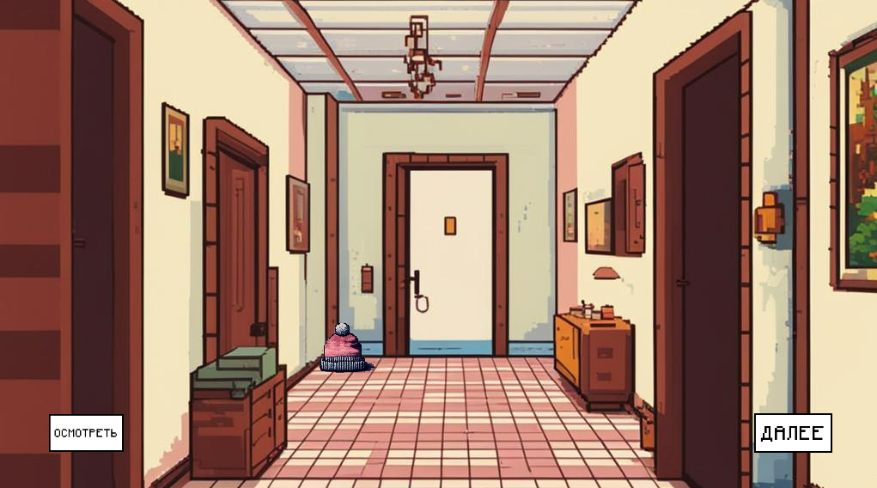

# 

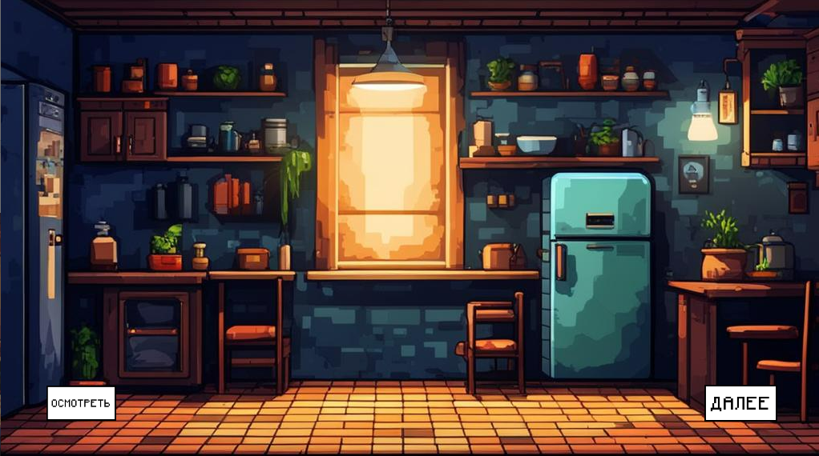

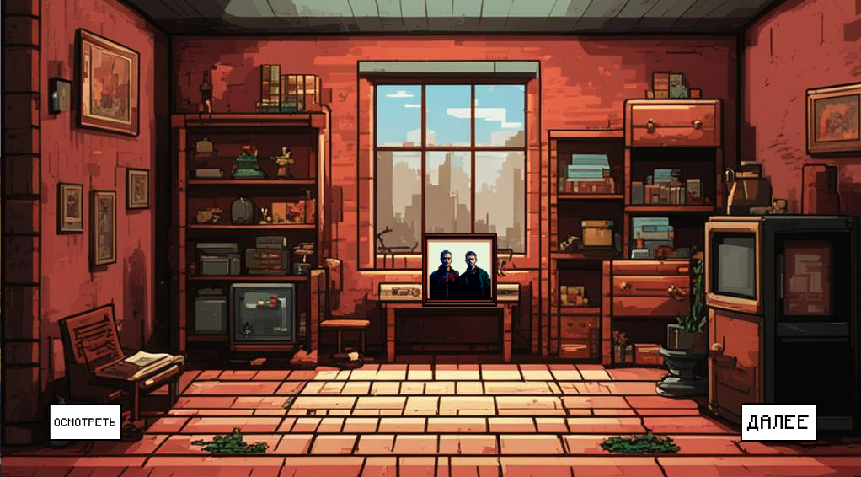 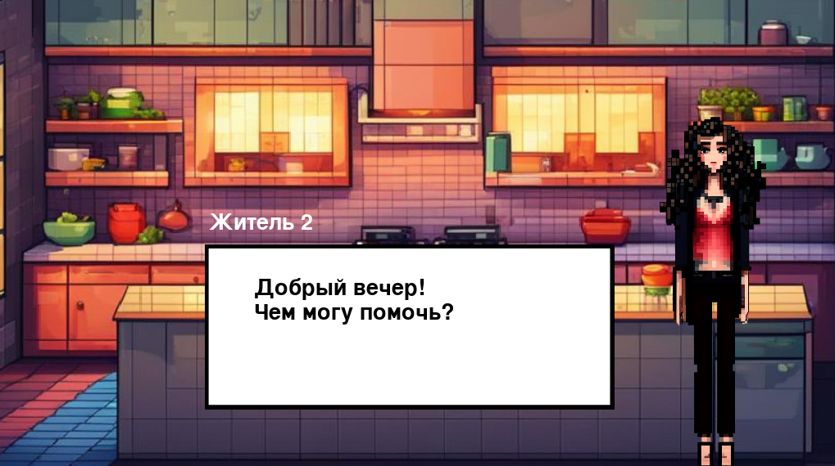

# 

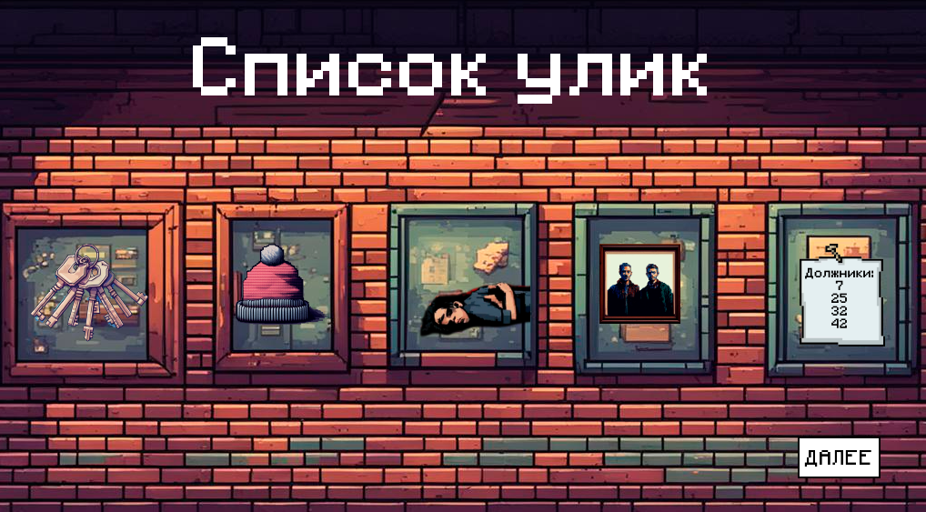

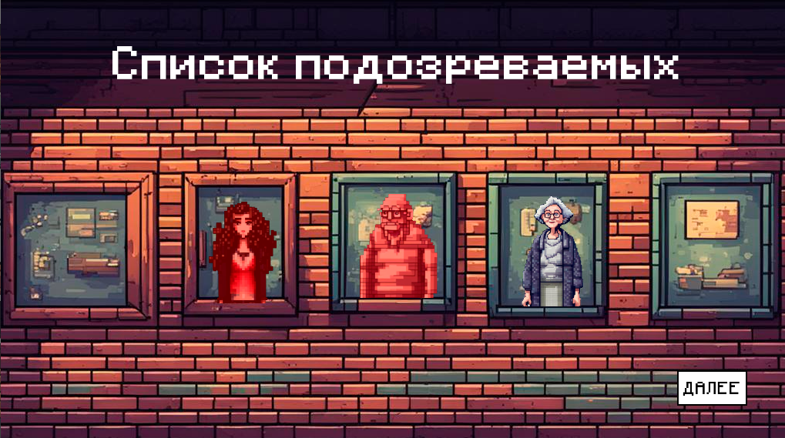

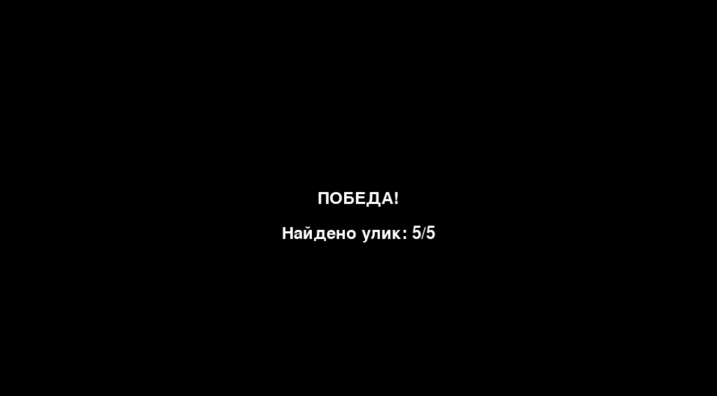

**Системные требования**

Минимальные системные требования:

ОС: Windows 7/8/10/11

Оперативная память: 2 GB

Свободное место на диске: 1 GB

**Рекомендуемые системные требования:**

ОС: Windows 8/10/11

Оперативная память: 2 GB

Свободное место на диске: 1 GB

# Используемые технологии

Модули Python: pygame, time, sqlite3, sys

# Логическая схема продукта

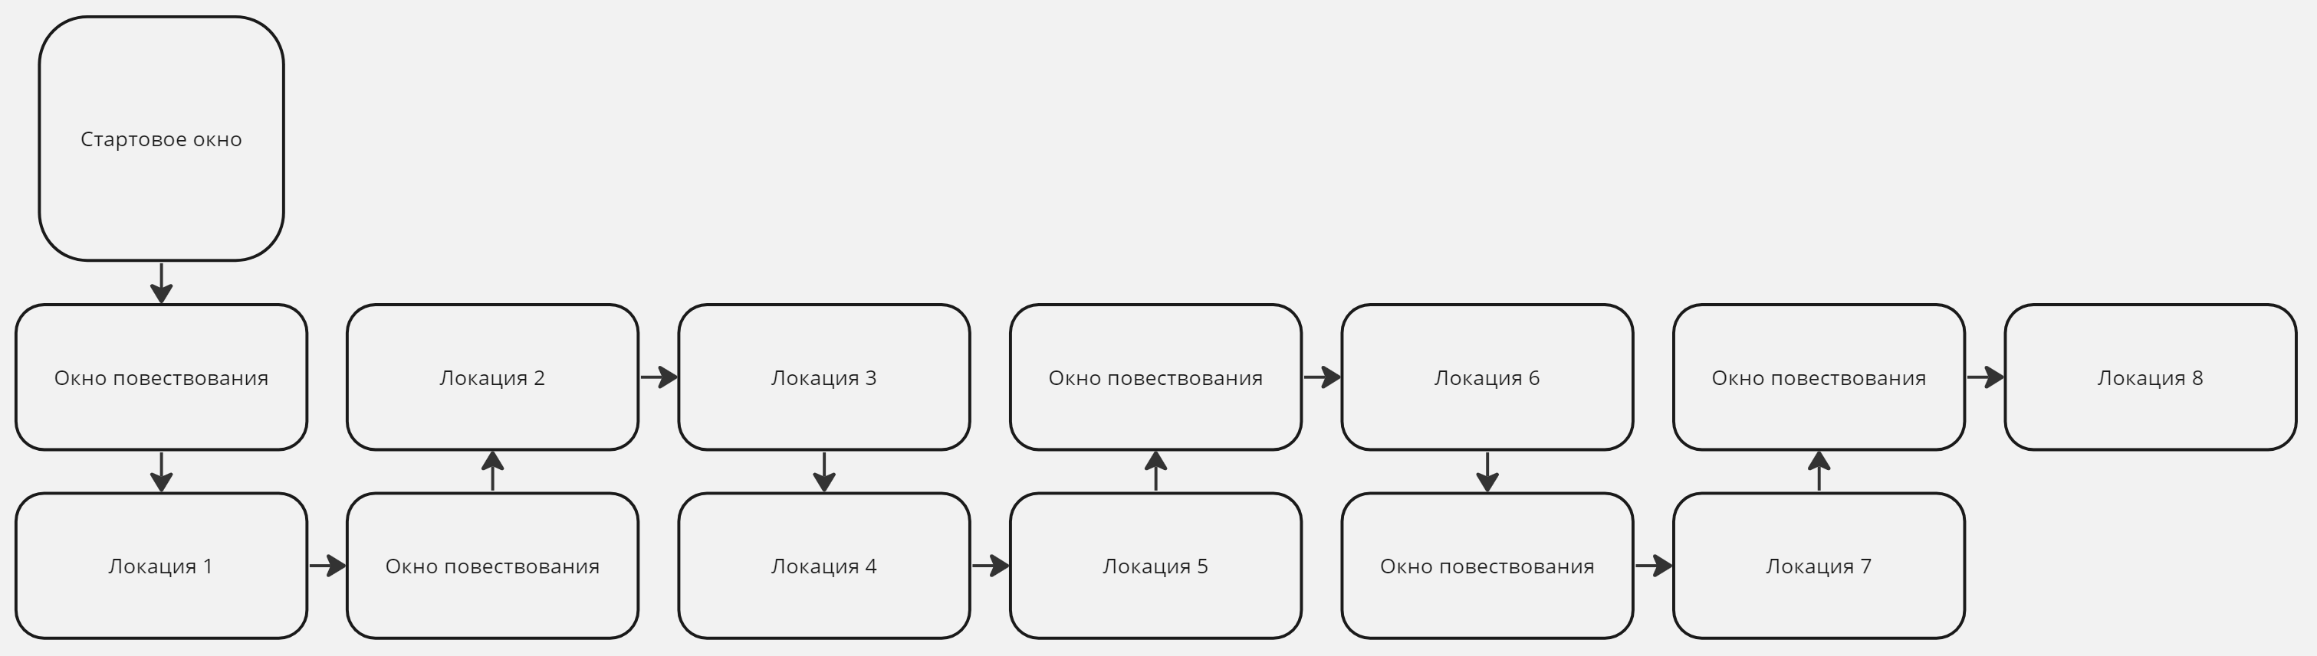

# Функции

|  |  |  |  |
| --- | --- | --- | --- |
| **Название функции** | **Входные данные** | **Выходные данные** | **Описание** |
| main_menu | Нажатие на кнопку «начать игру» | Запуск следующей функции | Позволяет игроку запустить игру |
| start |  | Строки | Окно повествования |
| game | Изображения | True, False |  |
| redraw_game_window | Нажатия на диалоговые окна | Вывод изображений на экран | Локация 1 |
| show_black_screen_with_number |  | Строки | Окно повествования |
| show_black_screen_with_number2 | Нажатия на диалоговые окна | Вывод изображений на экран | Локация 2 |
| show_hat_dialog | Нажатия на игровой предмет окна | Вывод изображений на экран. Добавление нового предмета в базу данных | Отображение найденной улики |
| show_room | Нажатия на диалоговые окна | Вывод изображений на экран | Локация 3 |
| show_men_dialog | Нажатия на игровой предмет окна | Вывод изображений на экран. Добавление нового предмета в базу данных | Отображение найденной улики |
|  |  |  |  |
| show_kitchen | Нажатия на диалоговые окна | Вывод изображений на экран | Локация 4 |
| show_room2 | Нажатия на диалоговые окна | Вывод изображений на экран | Локация 5 |
| show_picture | Нажатия на игровой предмет окна | Вывод изображений на экран. Добавление нового предмета в базу данных | Отображение найденной улики |
| black_screen2 |  | Строки | Окно повествования |
| show_locate2 | Нажатия на диалоговые окна | Вывод изображений на экран | Локация 6 |
| black_screen3 |  | Строки | Окно повествования |
| show_locate3 | Нажатия на диалоговые окна | Вывод изображений на экран | Локация 7 |
| black_screen4 |  | Строки | Окно повествования |
| Show_locate4 | Нажатия на диалоговые окна | Вывод изображений на экран | Локация 8 |

# Файлы

Использование базы данных для хранения информации о найденных игроком предметовю

# Перспективы разработки

В дальнейшем планируется добавить анимации персонажей. Сделать игру с нелинейным повествованием.